МБДОУ «Полтавский детский сад «Солнышко»

Полтавского района Омской области

**Проект**

**«Создание развивающей**

**предметно-пространственной**

**среды в соответствии с ФГОС**

**дошкольного образования»**

Подготовительная группа

**Подготовила воспитатель:**

**высшей квалификационной категории**

**Конюхова С.Л.**

**Актуальность:**

Вопрос создания предметно-развивающей среды в дошкольном учреждении на сегодняшний день стоит особо актуально. Это связано с тем, что с разработкой ФГОС ДО были разработаны требования к условиям реализации основной образовательной программы дошкольного образования, в том числе требования к развивающей предметно-пространственной среде.

Целевые ориентиры к завершению дошкольного образования четко обозначены образовательным стандартом. Ребенок должен обладать инициативностью и самостоятельностью в разных видах детской деятельности, способностью выбирать род занятий, партнеров, к порождению и воплощению разнообразных замыслов, быть уверенным в своих силах и открытым внешнему миру. Поэтому развивающая предметно-пространственная среда, стимулирующая коммуникативную, игровую, познавательную, физическую и другие виды активности ребенка, должна быть организована в зависимости от возрастной специфики его развития.

**Цель:**

Создание условий для полноценного развития дошкольников по всем образовательным областям ФГОС в соответствии с их возрастными и индивидуальными особенностями и требованиями образовательной программы «Воспитания и обучения в детском саду» (под редакцией М.А. Васильевой, В.В. Гербовой, Т.С. Комаровой). Привлечение родителей к проблеме создания предметно-развивающей среды в ДОУ.

**Задачи:**

* Изучение и внедрение в практику новых подходов к организации предметно-развивающей и предметно-игровой среды, обеспечивающих полноценное развитие дошкольников в рамках программы «Воспитания и обучения в детском саду» (под редакцией М.А. Васильевой, В.В. Гербовой, Т.С. Комаровой);
* Организовать развивающей среды, способствующей эмоциональному благополучию детей их потребности и интересов;
* Создать условия для физического развития, творческого самовыражения, проявления познавательной активности детей, благоприятные условия для восприятия и созерцания, обращать внимание детей на красоту природы, живописи, предметов декоративно-прикладного искусства, книжных иллюстраций, музыки;
* Содействовать сотрудничеству детей и взрослых для создания комфортной развивающей предметно-пространственной среды;
* Разработать рекомендаций по созданию предметно-развивающей и предметно-игровой среды в ДОУ с учетом возрастных особенностей детей.

**Вид проекта:**практико-ориентированный

**Участники проекта:** администрация ДОО, педагоги, родители

**Продолжительность проекта:**2015-2016г.г.

**Обеспечение проекта:**

 - материально-техническое

 - учебно-методическое

 - информационное

**Сроки реализации проекта:** 01.01.2015-01.09.2015г.

**Перечень уголков в старшей группе:**

1. Уголок природы
2. Уголок экспериментирования и экологии
3. Уголок изобразительной деятельности
4. Уголок книги и развития речи
5. Уголок сюжетно-ролевых игр
6. Уголок строительный
7. Уголок ряженья и музыки
8. Уголок театральной деятельности
9. Уголок развивающих игр
10. Уголок по правилам дорожного движения
11. Уголок патриотический и краеведения
12. Уголок двигательной активности

|  |
| --- |
| 1 12  2  3  11    4 10  9    8  5 6  7 |

**Условные обозначения образовательных областей:**

Познавательное развитие

Речевое развитие

Художественно-эстетическое развитие

Социально-коммуникативное развитие

Физическое развитие

**Условные обозначения:**

Окна

Доска

Двери

**Уголок природы**

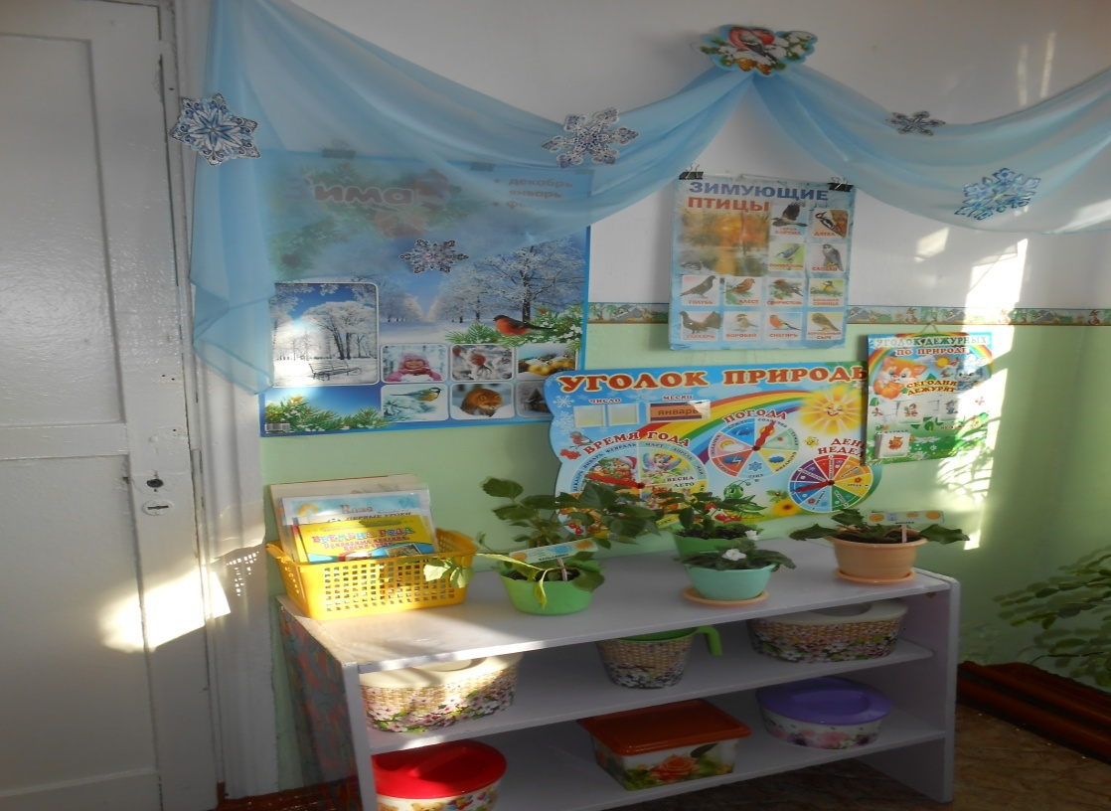

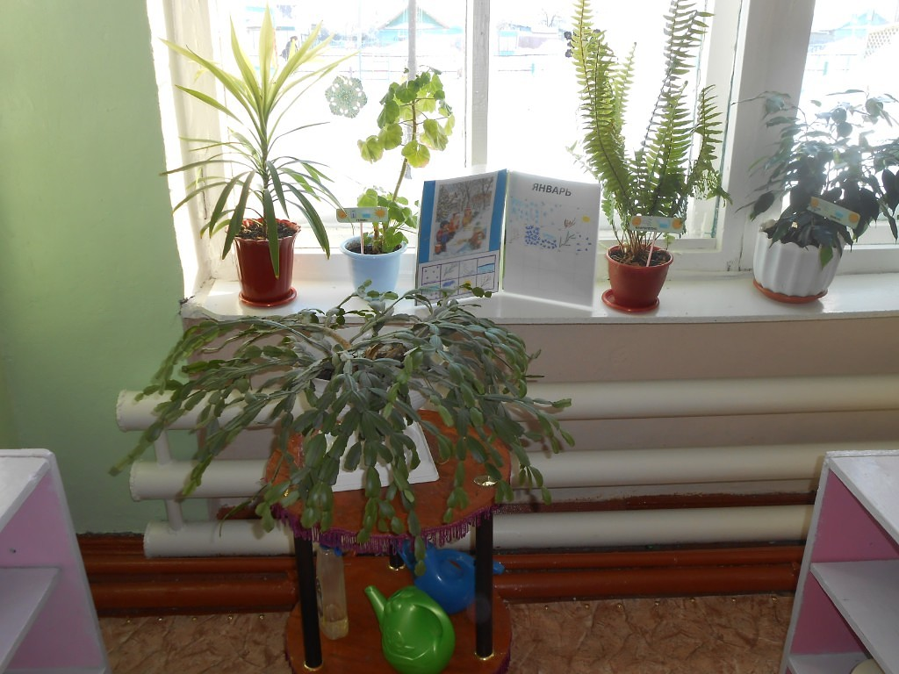

**Материалы и оборудование:**

* комнатные растения: бальзамин, герань, фиалка, фикус, нефролепис, примула, хлорофитум, камнеломка, аспидистра, сансевьера, примула, колеус
* предметы по уходу за комнатными растениями (противень для установки растений, лейки, тряпочки, пульверизатор, палочки для рыхления, мягкие кисточки для очистки листьев от пыли, клеенчатые передники)
* календарь погоды (где дети сами рисуют каждый день)
* календарь погоды на весь год (отмечают стрелочками)
* посевы семян и посадки луковиц (весной)
* ветки деревьев (конец февраля): липа, осина, клен
* альбомы: времена года, части суток, перелетные и зимующие птицы
* наборы картин «Части суток», «Грибы», «Дни недели»
* плакат «Правила поведения в лесу»
* дидактические игры «Живая природа», «Свойства воды», лото «Животные разных климатических зон», домино «Домашние животные и их детеныши»
* уголок дежурных с карточками на каждого ребенка
* ваза с колосьями (осень), икебаны
* детские поделки из природного материала
* скворечник
* коробки с природными материалами (шишки, желуди, крылатки)
* картинки с изображением диких и домашних животных, животных жарких стран
* модель времени года
* грибы – иллюстрации, муляжи
* тестовые задания для детей по окружающему миру

**Предполагаю дополнить:**

* глобус среднего размера
* схемы наблюдения за ростом растений
* подставка на роликах для кашпо с цветами позволяющая детям легко перемещать растения по группе и ухаживать за ними
* посадить комнатные растения: алоэ, комнатный виноград

**Уголок экологии и экспериментирования**

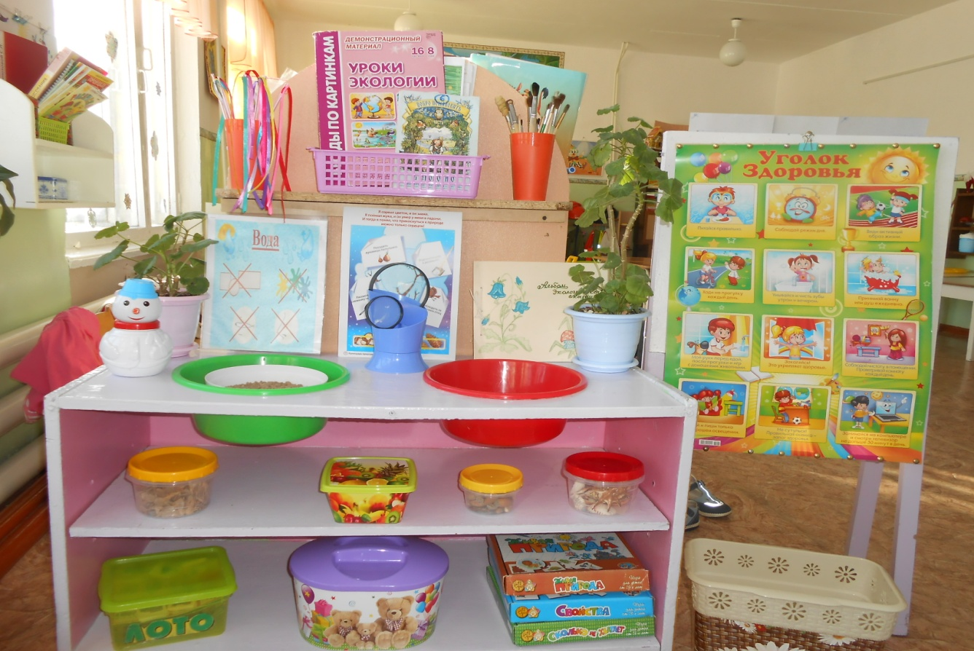

**Материалы и оборудование:**

* приборы - помощники: лупа, компас, магниты
* разнообразные сосуды из различных материалов (пластмасса, стекло, металл), различного объема и формы
* природный материал: коллекция камней, почвы, шишек, ракушек, семян, крылатки
* технические материалы: гайки, шурупы, болты, гвозди, винтики, детали конструктора
* утилизированный материал: пластиковые трубочки, соломки для коктейля, губки из поролона
* разные виды бумаги: обычная, наждачная, картон, копировальная
* медицинские материалы: пипетки, колбы, деревянные палочки, шприцы, мерные ложечки, резиновые груши, перчатки
* прочие материалы: зеркала, воздушные шары, масло, соль, мука, свечи, сахар, пилки для ногтей
* заводная лодочка для плавания по воде, резиновые игрушки
* ситечко, тазик, ведерки
* клеенчатые фартуки
* щетка, совок, тряпки
* альбом экологические сказки, сделанный родителями
* вертушки разных размеров и конструкций (для опытов с воздушными потоками)
* демонстрационный материал, беседы по картинкам «Уроки экологии» (пословицы, поговорки, стихи, приметы, творческие задания)

**Предполагаю дополнить:**

* песочные часы, весы
* формы для льда, цветные прозрачные стекла
* микроскоп

**Уголок изобразительной деятельности**

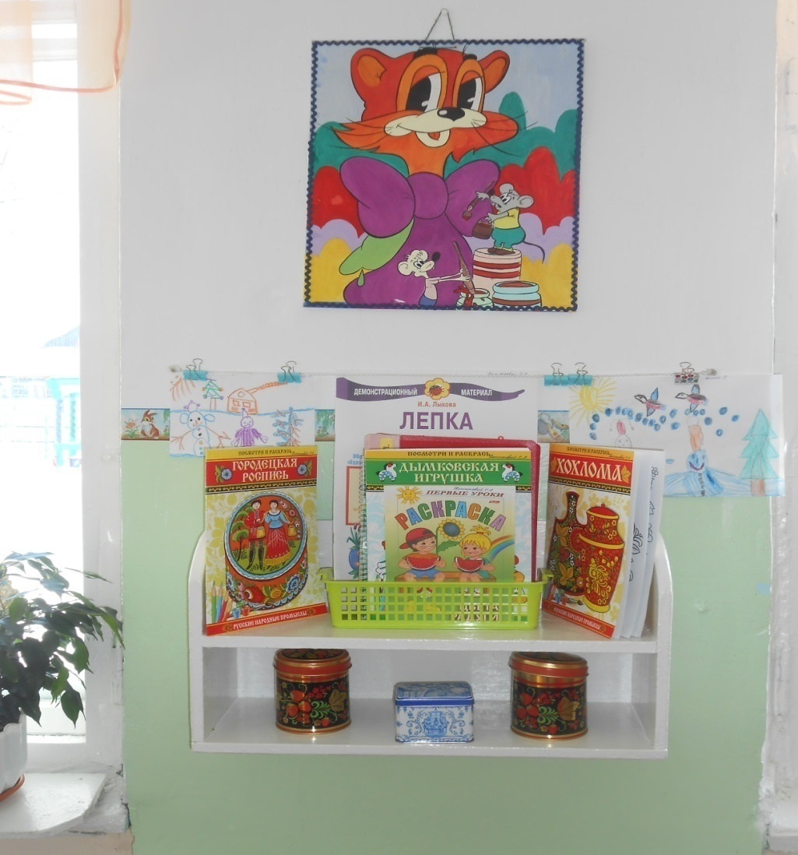

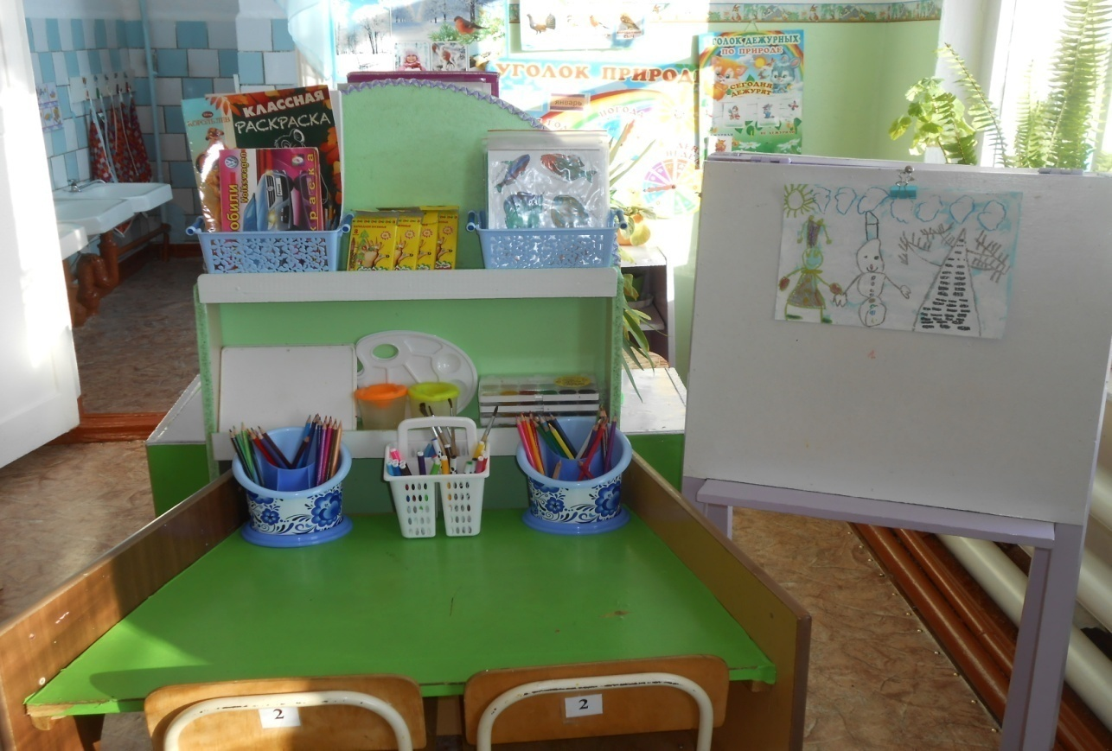

**Материалы и оборудование:**

* трафареты, раскраски
* краски, гуашь, кисти: круглые, беличьи, щетинистые
* карандаши, мелки, фломастеры разной толщины
* бумага: белая, цветная, тонированная
* пластилин, салфетки
* доски для лепки, стеки
* губки, штампы, тампоны
* ножницы
* силуэты одежды, предметов декоративно-прикладного искусства
* альбом «Алгоритмы рисования в старшей группе»
* альбом «Алгоритмы лепки в старшей группе»
* баночки для воды
* доски для рисования мелом, магнитная доска
* расписная посуда (хохлома, гжель)
* демонстрационное пособие по лепке «Скотный двор**»**
* демонстрационное пособие по лепке «Жители луга»
* палитры
* цветные карандаши
* шариковые ручки, мольберт
* свободная стена для детских работ
* образцы декоративного рисования, схемы, алгоритмы изображения человека, животных

**Предполагаю дополнить:**

* мини-музей декоративно-прикладного искусства
* наборы для детского творчества «Гипсовые барельефы»
* портреты художников, архитекторов, скульпторов
* скульптуры малых форм

**Уголок книги и развития речи**

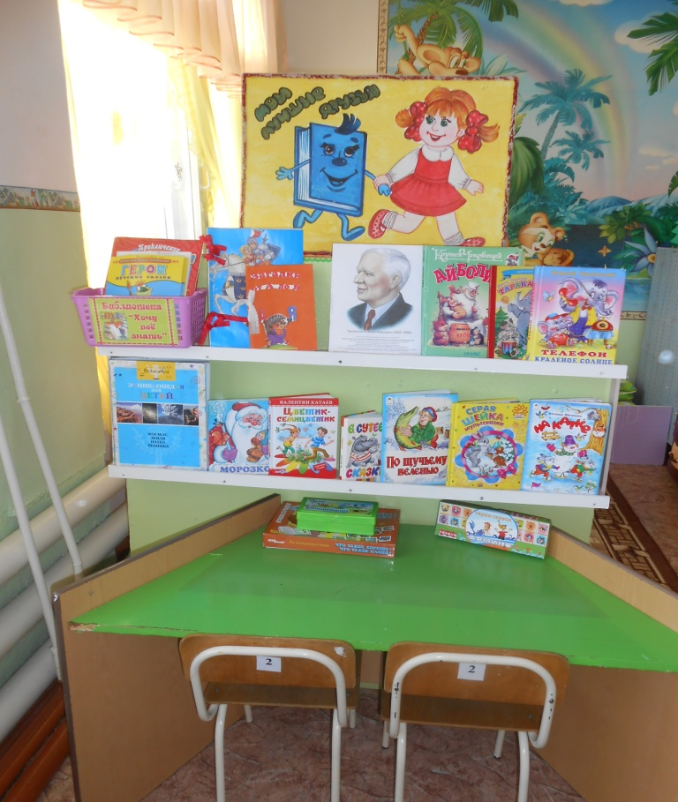

**Материалы и оборудование:**

* открытая витрина для книг
* портреты писателей
* книги, рекомендованные программой
* энциклопедии
* книги – самоделки, состоящие из рассказов детей, записанных взрослыми, иллюстрированные самими детьми
* произведения народов других стран
* методическое пособие «Герои русских народных сказок»
* аудиозаписи разных сказок
* картотеки произведений фольклора (песенки, потешки, пословицы, поговорки, небылицы, загадки)
* дидактические игры (лото «Русские народные сказки», домино «Из какой сказки», дидактическая игра «Кто потерял?»)
* сезонная литература
* детские журналы, газеты
* детские рисунки
* сюжетные и предметные картинки
* азбука в картинках
* альбомы для рассматривания: «Профессии», «Времена года», «Азбука», «Детский сад»
* картотека для сюжетно-ролевой игры «Хочу все знать» (библиотека, с формулярами на каждого ребенка)
* схемы для составления рассказа

**Предполагаю дополнить:**

* наборы картин для установления родовидовых отношений
* серии картин и иллюстраций для установления последовательности событий
* новыми журналами и энциклопедиями
* магнитная азбука
* схемы для пересказа произведений

**Уголок сюжетно-ролевых игр**

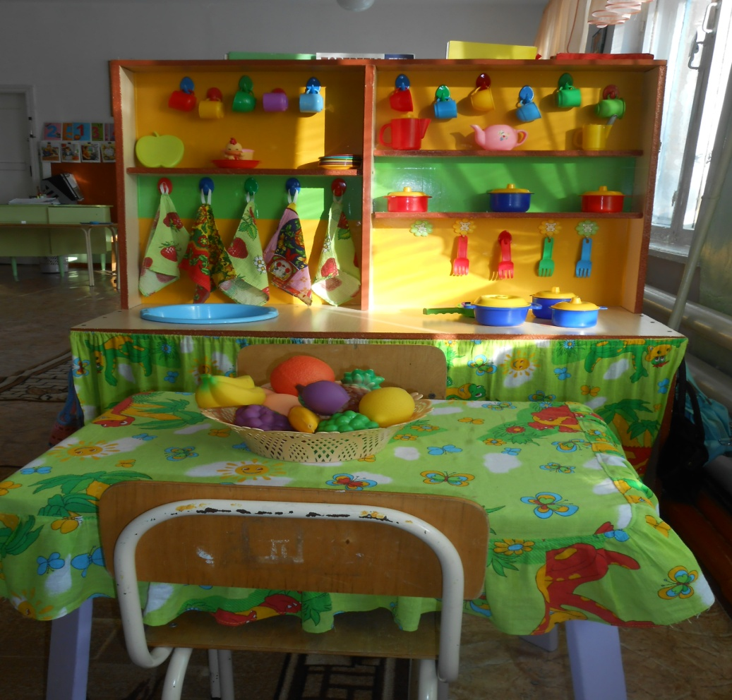

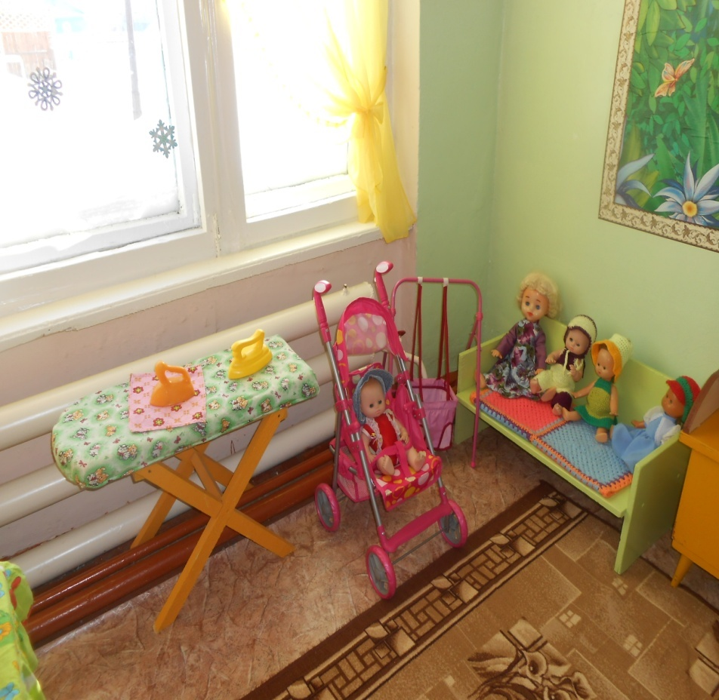

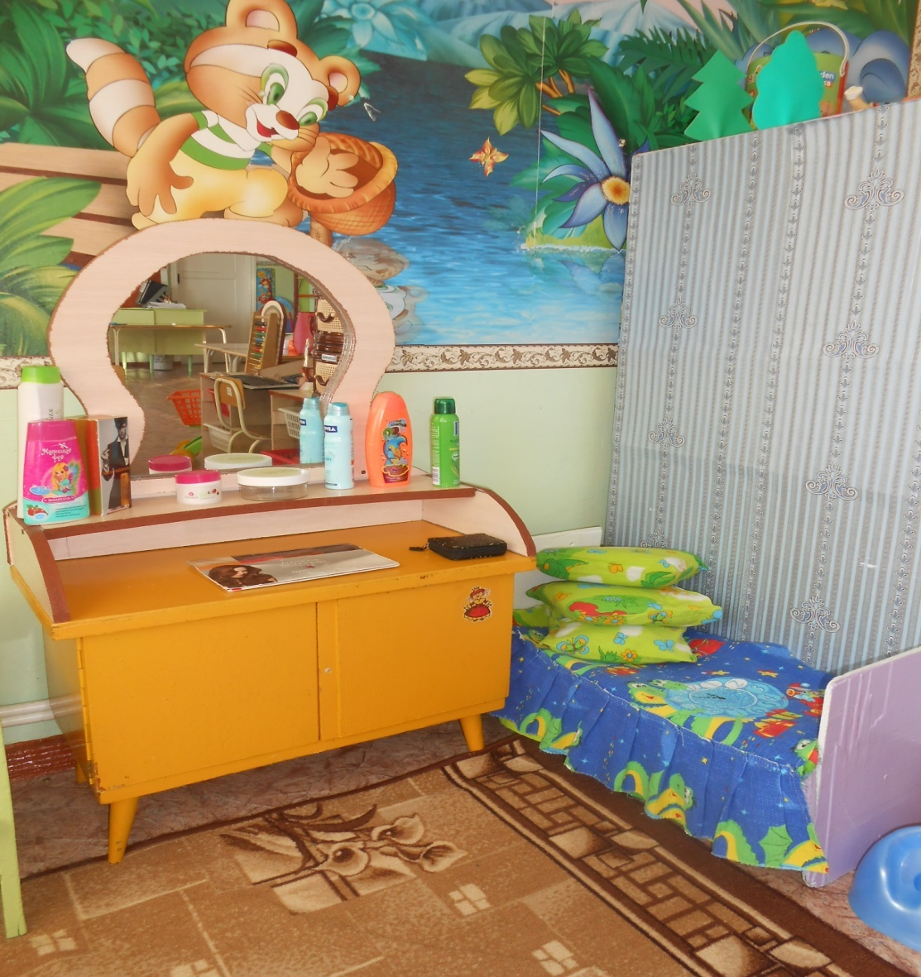

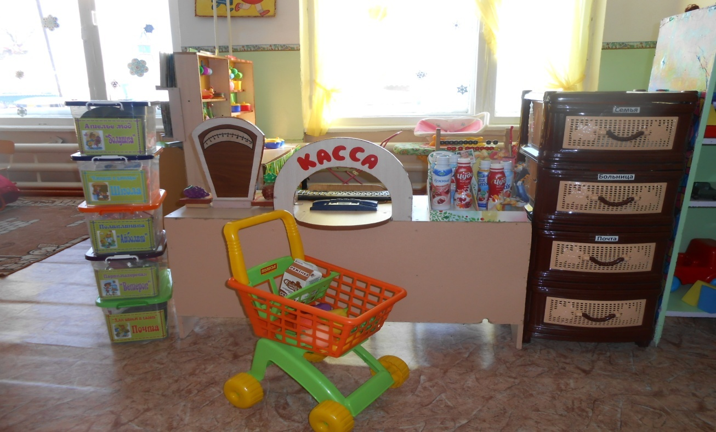

**Материалы и оборудование:**

* контейнер с сюжетно-ролевой игрой «Парикмахерская - Ветерок»
* контейнер с сюжетно-ролевой игрой «Почта»
* контейнер с сюжетно-ролевой игрой «Семья»
* контейнер с сюжетно-ролевой игрой «Школа»
* контейнер с сюжетно-ролевой игрой «Пограничники»
* контейнер с сюжетно-ролевой игрой «Больница Доктора Айболита»
* контейнер с сюжетно-ролевой игрой «Юный пешеход»
* контейнер с сюжетно-ролевой игрой «Строители»
* контейнер с сюжетно-ролевой игрой «Магазин»
* контейнер с сюжетно-ролевой игрой «Библиотека»
* тележка продовольственная для магазина
* коляски для кукол, качели для кукол средняя, сумка-переноска для кукол
* кухонный гарнитур (плита, мойка, стиральная машина)
* гладильная доска с утюгами
* диван, дамский столик
* кухонный столик
* кукольная кровать, горшок
* комод с вещами для кукол, телефон
* игрушечная посуда: набор чайной посуды (средний и мелкий), набор кухонной посуды (средний), набор столовой посуды (средний)
* куклы в одежде мальчиков и девочек (средние)
* комплекты [одежды](http://www.westland.ru/)  и постельных принадлежностей для кукол
* контейнер с бросовым материалом, предметами – заместителями
* набор овощей и фруктов (объемные муляжи)
* сумки, корзинки, рюкзаки

**Предполагаю дополнить:**

* ширма двухстворчатая (высота 70см.)
* контейнер с сюжетно-ролевой игрой «Ателье - Золушка»
* наборы столовой посуды (большого размера)

**Строительный уголок**

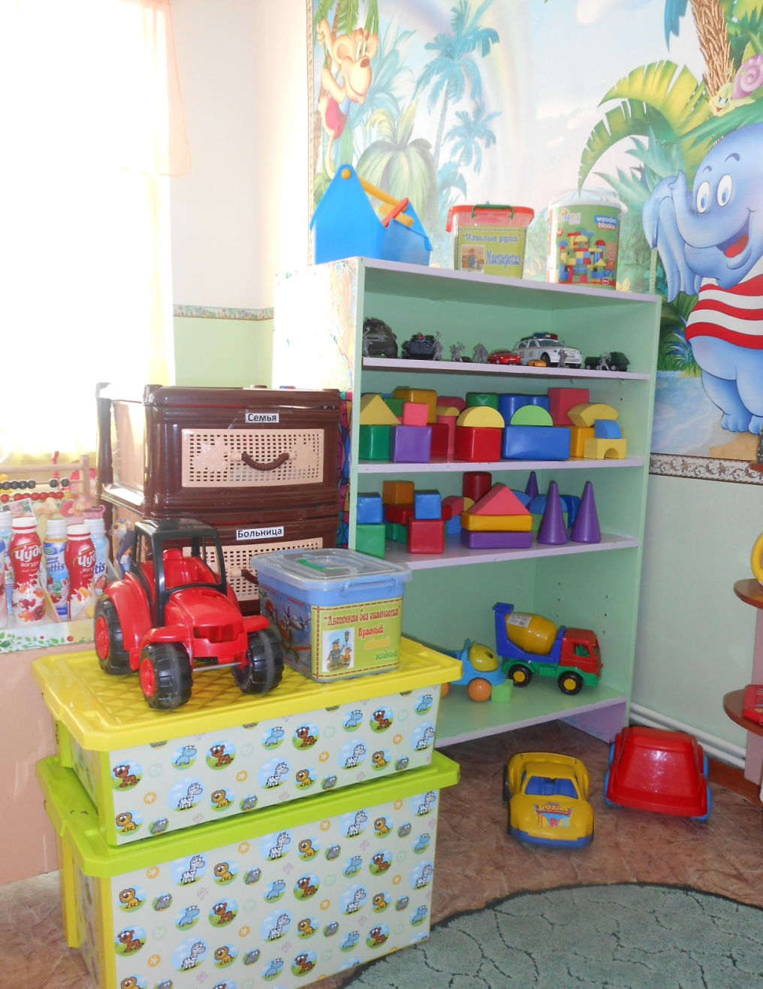

**Материалы и оборудование:**

* конструкторы с разными способами крепления, лего
* строительные инструменты (топот, пилка, молоток, плоскогубцы, ключи разных размеров)
* конструктивные карты (поэтапного выполнения)
* настольный набор на 180 деталей
* напольный строительный материал (пластмассовый и мягкий)
* наборы разных мелких игрушек (зверушки, куклы, елочки, грибки, машины различной величины)
* набор фотографий с достопримечательностями родного поселка
* демонстрационные картинки со строительными профессиями
* тематические строительные наборы (для мелких персонажей), город, мосты, крестьянское подворье (ферма), зоопарк, крепость, домик, гараж
* небольшие игрушки для обыгрывания построек (фигурки людей и животных, динозавры, фантастические персонажи, макеты деревьев и кустарников).
* «Автосервис»: транспорт мелкий, средний, крупный
* тележка крупная
* машины легковые и грузовые (самосвалы, грузовики, фургоны, подъемный кран), корабль, лодка, самолет, вертолет, [железная дорога](http://akusherstvo.ru/), луноход
* ящик с мелкими предметами-заместителями, крупные куски ткани

**Предполагаю дополнить:**

* металлический конструктор
* скамеечка на колесах со съемным рулем

**Уголок ряженья и музыкальный уголок**

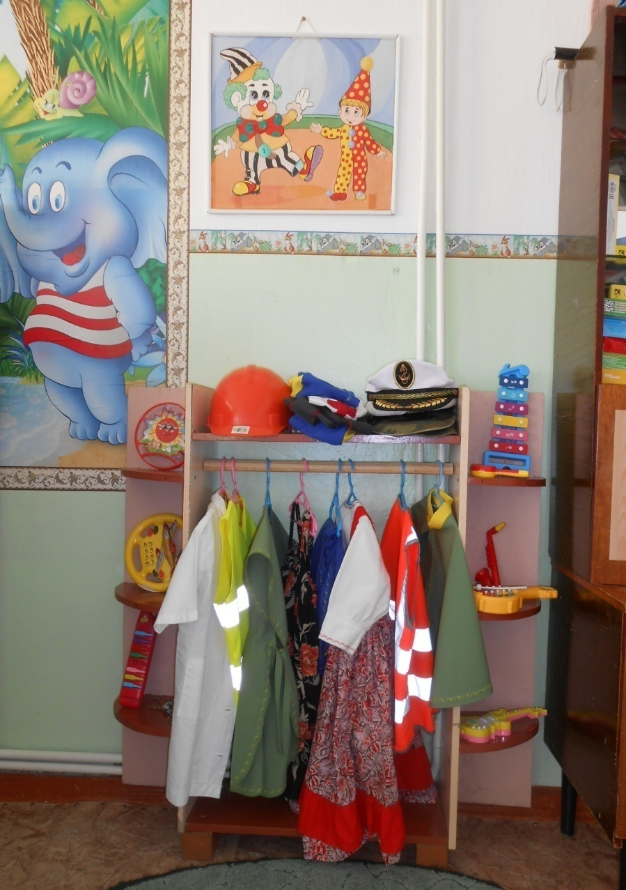

**Материалы и оборудование:**

* накидки, юбки, платки
* костюмы разных персонажей
* головные уборы (фуражки, бескозырки, пилотки, каски, шляпы)
* стойка-вешалка для вещей
* бусы разных размеров
* шапочки, ленты, кокошники, короны, колпаки
* музыкальные инструменты: металлофон, дудочки, свистульки, барабан, игрушечное пианино, бубен, губная гармошка
* картотека попевок, распевок, частушек, песенок
* демонстрационные карточки «Музыкальные инструменты»
* магнитофон
* музыкальные игрушки самоделки (шумовой оркестр)
* атрибуты к подвижным играм («Хоровод в лесу», «Ворон», «Кот и мыши» и др.)
* атрибуты к танцевальным импровизациям по сезону — листики, снежинки, цветы и т. д.)
* атрибуты для детского танцевального творчества, элементы [костюмов](http://catalog.henderson.ru/) к знакомым народным танцам (косынки, веночки, шляпы)
* разноцветные перчатки, султанчики, платочки или [шарфы](http://wildberries.ru/), разноцветные ленточки, разноцветные перышки для музыкально-танцевальных импровизаций
* аудиокассеты с записью детских песенок, музыки М.Глинки, П.Чайковского, Р.Шумана, В.Моцарта, С.Прокофьева, Л.Бетховена, С.Рахманинова и др.

**Предполагаю дополнить:**

* звуки леса, природы
* нотный стан
* музыкально-дидактические игры

**Уголок развивающих игр**

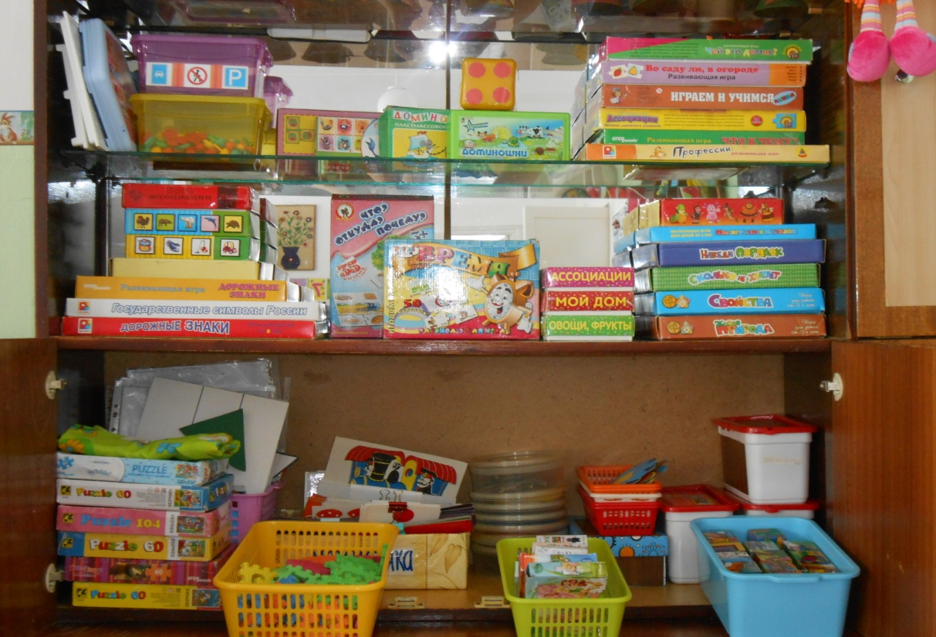

**Материалы и оборудование:**

* лото: «Кто где живет?», «Предметы», «Профессии», «Животные», «Овощи и фрукты», «Животный мир», «Мы играем в магазин»
* дидактические игры: «Мы похожи», «Ребятам о зверях», «Расскажи свою сказку», «В мире профессий», «Изучаем цвета», «Времена года», «Сложи картинку», «Части суток», «Ассоциации», «Сложи картинку». «Учимся сравнивать», «Наведи порядок», «Что, откуда, почему», «Сколько не хватает», «Время», «Во саду ли в огороде», «Чей это домик», «Уроки этикета», Что такое хорошо и что такое плохо»
* кубики (16 частей) «Любимые герои сказок», «Животные», «Лунтик», «Маша и медведь»
* пазлы (крупные, средние, мелкие), «Любимые мультфильмы», «Логика», «Говорящие картинки», «Геометрические формы», «Контрасты»
* домино «Я считаю», «Цифры», «Игрушки», «Овощи, фрукты», Мой домик»
* магнитная мозаика (2 вида)
* мозаика обыкновенная (4 вида)
* рабочие тетради по математике, шариковые ручки, карандаши
* наборы геометрических фигур и букв для поролонового полотна
* счеты настольные, счетные палочки
* блоки «Дьенеша»
* счетный материал: игрушки, мелкие предметы, матрешки, елочки
* часы, модель дней недели, месяцев
* логические кубы

**Предполагаю дополнить:**

* весы рычажковые равноплечные (балансир) с набором разновесов
* шашки, шахматы
* дидактическими играми-путешествиями на 5 и более человек

**Театральный уголок**

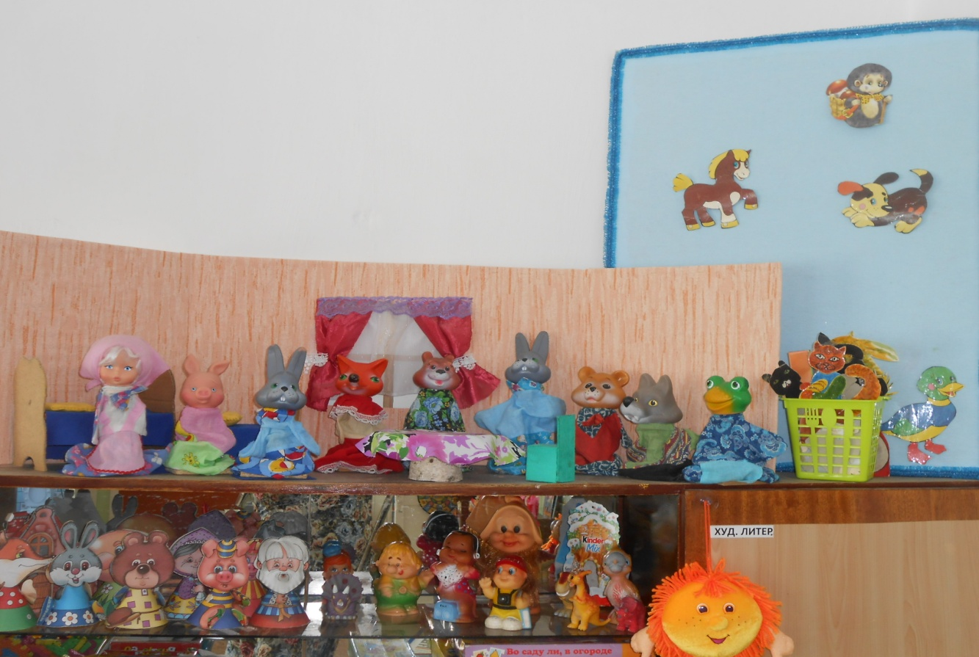

**Материалы и оборудование:**

* шкаф для выставки различных видов театров и хранения коробок с декорациями, атрибутами
* теневой театр («Три поросенка», «Морозко», «Динозавры»)
* театр на фланелеграфе («Колобок», «Рукавичка», «Курочка ряба», «Зимовье»)
* настольный театр по сказкам (конусный, деревянный): «Маша и медведь», «Снегурочка», «Колобок», «Теремок», «Бременские музыканты», «Три поросенка», «Заюшкина избушка», «Волк и семеро козлят», «Репка», «Петушок бобовое зернышко», «Кот в сапогах», «Красная шапочка»
* игрушки для настольного театра (кроватки, коврики, стульчики, посуда, ширма мини комнаты, шкафчики)
* для театрально-игровой деятельности имеются технические средства обучения: аудиозаписи музыкальных произведений, записи звукошумовых эффектов, видео-фонотеки литературных произведений
* театр масок (маски перечисленных сказок)
* театр шапочек-масок (красная шапочка, белочка, лисичка, волк, заяц, пират, бабочка, джин, индеец)
* стенд в приемной Театр с мамами, показ русской народной сказки «Теремок»

**Предполагаю дополнить:**

* ширма трансформер (высота 30см.)
* вязаный театр «Наперстки»
* театр ложек

**Уголок по ПДД**

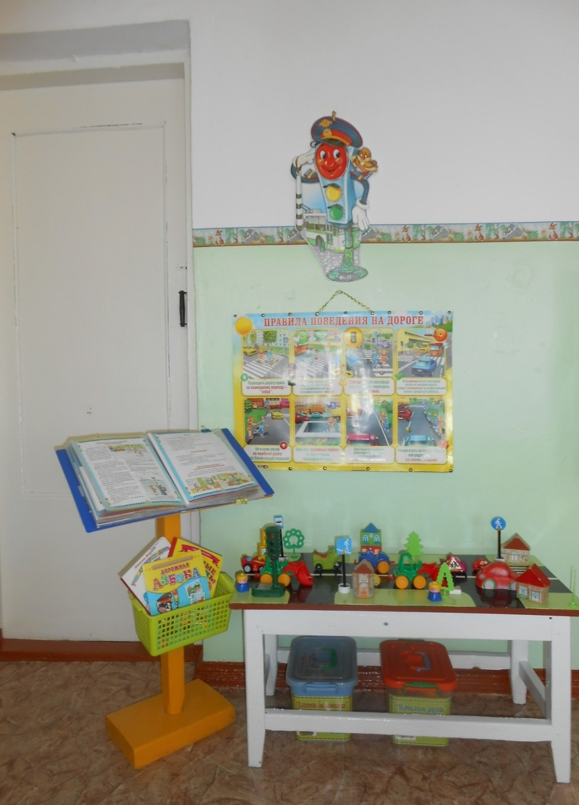

**Материалы и оборудование:**

* дидактические игры «Дорожная азбука», «Основы безопасности во дворе и на улице», «Это я, это я…», домино «Дорожные знаки», «Каждый знак на свое место», «Специальный транспорт»
* наглядно-иллюстрационный материал (иллюстрации: транспорт, светофор, дорожные знаки, сюжетные картины с проблемными дорожными ситуациями)
* настольно-печатные игры (разрезные картинки, игры с правилами)
* настольный перекресток (набор маленьких дорожных знаков, различные игрушечные виды транспорта, игрушки – светофор, фигурки людей)
* атрибуты для сюжетно-ролевых игр с дорожной тематикой (жезл, свисток, фуражка, форма полицейского, дородные знаки: наглядные и переносные, модель светофора)
* детская художественная литература по тематике дорожного движения
* конструкторы
* пособия и игры по обучению детей ПДД
* детские рисунки по данной тематике

**Предполагаю пополнить:**

* безопасные маршруты «Дом – детский сад»
* стойка с рулем/штурвалом
* дорожные знаки на подставке (большого размера)

**Уголок краеведения**

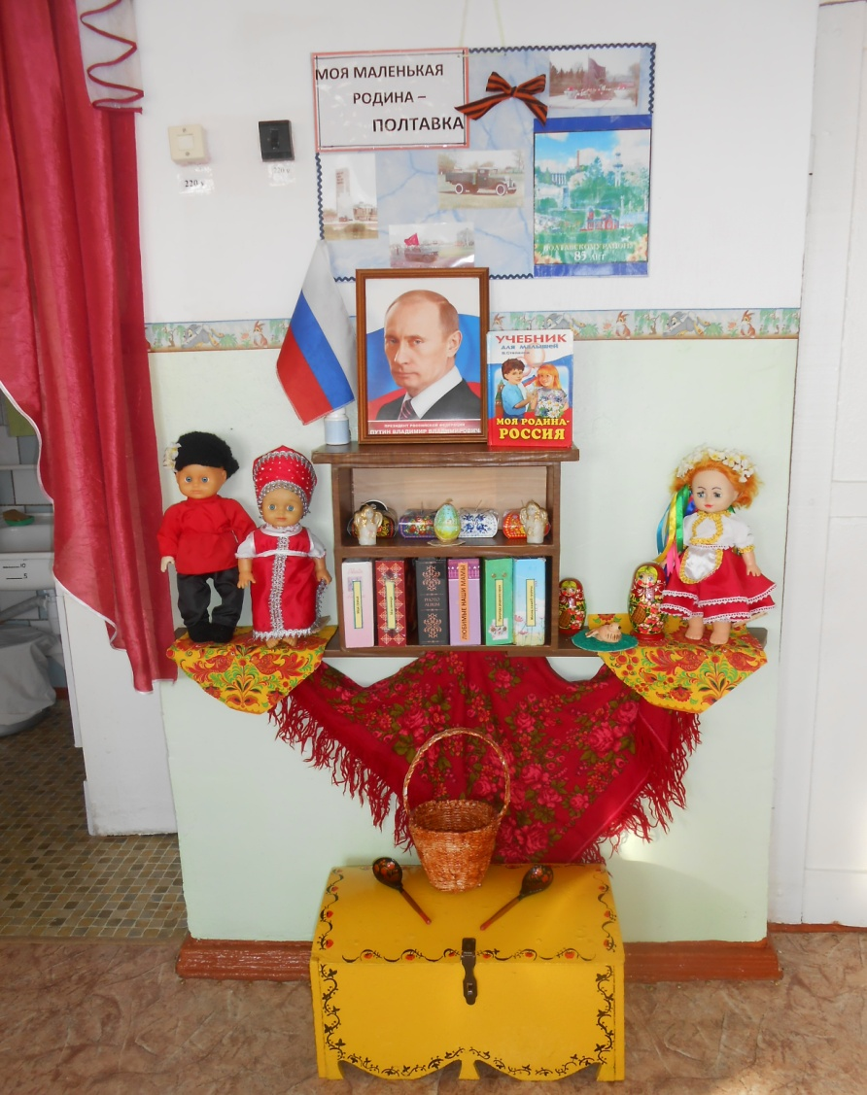

**Материалы и оборудование:**

* альбом «Моя семья», «Достопримечательности Полтавки», «Моя семья», «Природа родного края», «Масленица», «День Победы»
* предметы искусства народов России
* художественная литература: стихи, рассказы, сказки, потешки, сказания, пословицы, поговорки
* папка с иллюстрациями «Русская изба», «Спасы», «Иван Купала», «Троица», «Капустник», «Наш город Омск»
* флаги, гербы и другая символика Омска, России
* творческие работы детей о Полтавке, Омске
* поделки, сделанные руками родителей (корзина, матрешки)
* куклы в национальных костюмах (русский) и украинская красавица
* альбом одежды («Одежда всех времен и народов»)
* сундук, расписанный под хохлому
* деревянные ложки
* платки старинные
* рукоделие (вышивка, ткачество, вязание)
* атрибуты разных народных праздников (кулич, ангел, жаворонок, сухая березовая ветка)
* учебник «Моя Родина Россия»
* флаг России, изображение президента
* методическое пособие «Народы России», «Животные России»

**Предполагаю дополнить:**

* русская печка и самовар
* картотека русских народных игр
* самотканые рушники
* деревянная прялка и бочонок

**Уголок двигательной активности**

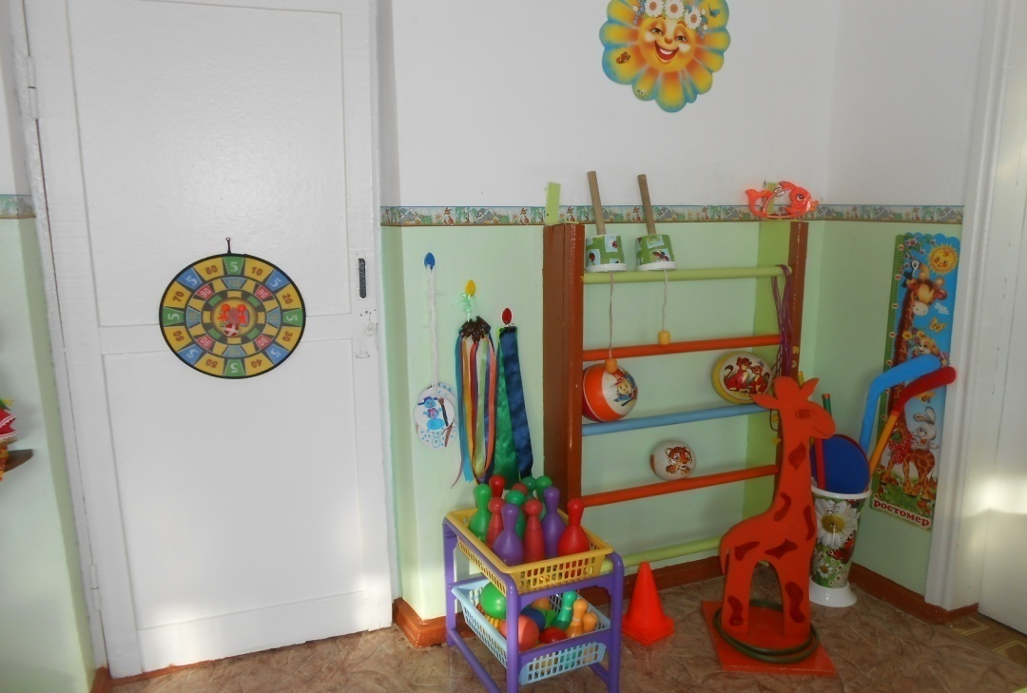

**Материалы и оборудование:**

* мячи для метания, резиновые мячи
* обручи малого диаметра, палки гимнастические
* скакалки, бубен
* флажки, мешочки с песком (горохом)
* ленточки, косички, платочки
* медали и шапочки для подвижных игр
* кегли, кубики
* тренажеры
* кольцеброс напольный (жираф)
* бадминтон
* клюшки и шайбы
* дорожка здоровья гусеница для прыжков (с чередованием одной и двух ног)
* дартц на липучке
* настольный теннис
* игра «Ловушка»
* дорожка для профилактики плоскостопия «Палочки-пуговицы», «Ладошки-коленки»
* конусы для эстафет
* ростомер «Жираф»
* консультации для родителей «Здоровый образ семьи», «Выходные со своим ребенком», «Игры во время болезни»
* плакат «Части тела»
* картотека утренней гимнастики, подвижных игр

**Предполагаю дополнить:**

* массажные рукавички
* детские гантели
* «летающие тарелки»
* мешочки с горохом для профилактики плоскостопия

## Рекомендации по созданию развивающей предметно-пространственной образовательной среды:

## Насыщенная предметно-развивающая и образовательная среда становится основой для организации увлекательной, содержательной жизни и разностороннего развития каждого ребенка. Развивающая предметная среда является основным средством формирования личности ребенка и является источником его знаний и социального опыта.

## Создавая предметно-развивающую среду необходимо помнить:

## 1. Среда должна выполнять образовательную, развивающую, воспитывающую, стимулирующую, организованную, коммуникативную функции. Но самое главное – она должна работать на развитие самостоятельности и самодеятельности ребенка.

## 2. Необходимо гибкое и вариативное использование пространства. Среда должна служить удовлетворению потребностей и интересов ребенка.

## 3. Форма и дизайн предметов ориентирована на безопасность и возраст детей.

## 4. Элементы декора должны быть легко сменяемыми.

## 5. Организуя предметную среду в групповом помещении необходимо учитывать закономерности психического развития, показатели их здоровья, психофизиологические и коммуникативные особенности, уровень общего и речевого развития.

## 7. Цветовая палитра должна быть представлена теплыми, пастельными тонами.

## 8. При создании развивающего пространства в групповом помещении необходимо учитывать ведущую роль игровой деятельности.

## Важно, что предметная среда имеет характер открытой, незамкнутой системы, способной к корректировке и развитию. Иначе говоря, среда не только развивающая, но и развивающаяся. При любых обстоятельствах предметный мир, окружающий ребенка, необходимо пополнять и обновлять, приспосабливая к новообразованиям определенного возраста.

## Таким образом, создавая предметно-развивающую среду любой возрастной группы в ДОУ, необходимо учитывать психологические основы конструктивного взаимодействия участников воспитательно-образовательного процесса, дизайн и эргономику современной среды дошкольного учреждения и психологические особенности возрастной группы, на которую нацелена данная среда.